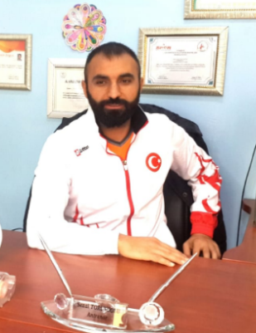
KİŞİSEL BİLGİLER
Fotoğraf
- İsim: Sezai TORUNOĞLU
- Doğum Yeri: Gebze
- Doğum Tarihi: 18-03-1987
- Uyruğu: TC
- Medeni Durumu: Bekar
- Ehliyet: B Sınıfı
- Adres: Bademlidere Mahallesi 373. Sok 3/ Kırkkonaklar Çankaya ANKARA
- E-Posta: sezai.torunoglu@gmail.com cimnastikanadolu@gmail.com
- Telf: 0(545) 211 11 72

İŞ TECRÜBELERİ
- 2006-2012 Yaz Dönemi Ankara Üniversitesi Yaz Spor Okulu Eğitmeni ve Yrd. Koordinatörlüğü
- 2006-2007 Ankara Spor Kulübü Stajer.
- 2007-2010 Ankara Üniversitesi Beden Eğitimi ve Spor Yüksekokulu Bilgi İşlem Sorumluluğu.
- 2007-2009 Türkiye Cimnastik Federasyonu Milli Takımlar Masörlüğü
- 2007- Devam Ankara Spor Kulübü Cimnastik Baş Antrenörlüğü
- 2008-2009 Ankara Kartal Cimnastik Spor Kulübü Antrenörlük
- 2009-Devam Sihirli Adımlar Halk Dansları Sanat Evi Cimnastik Antrenörlüğü ve Halk oyunları Eğitmenliği
- 2010-2012 TEİAŞ Spor Kulübü Cimnastik Antrenörlüğü
- 2013-Devam 2013 Anadolu Spor Kulubü Başkan Yrd. Ve II. Kademe Cimnastik Antrenörü.
- 2018- 2019 Gelişmekte olan Spor Federasyonları Paintball Eğitim Kurulu Başkanı
- 2019- Devam Gelişmekte olan Spor Federasyonları Paintball Merkez Hakem Kurulu Başkanı

ÖĞRENİM dURUMU
- 1993-2001 Gazi İlk Öğretim Okulu
- 2001-2004 Gebze Lisesi
- 2006-2011 Ankara Üniversitesi

Bİlgİsayar Becerİlerİ

- Word, ,
- Excel,
- Power Point,
- Windows Movie Maker
- Paint
- Outlook
- Internet,

KURS, SERTİFİKA,turnuva ve kamplar
- 2007 Spor Masörü Belgesi (Kayıt no: 3455)
- 2008 Avrupa Erkekler Artistik Cimnastik Şampiyonası Milli Takım hazırlık kampı Masörü (Sayı: 1096)
- 2008 Uluslar Arası Boğaziçi Artistik Cimnastik Milli Takım hazırlık kampı Masörü (Sayı:1918)
- 2008 Yardımcı Antrenör Belgesi (Kayıt no: 877)
- 2008 Uluslar rası Boğaziçi Artistik Cimnastik Turnuvası (Sayı: 3016)
- 2009 Okullar Arası Artistik Cimnastik Türkiye Birinciliği (Sayı: 34171)
- 2011 Ankara Üniversitesi Beden Eğitimi ve Spor Yüksekokulu Öğretmenlik Diploması (Diploma no: 2012-17-0012)
- 2012 II.Kademe Artistik Cimnastik Antrenör Gelişim Semineri (Kayıt no: 021)-(04.02.2012)
- 2012 II.Kademe Artistik Cimnastik Antrenör Gelişim Semineri (Kayıt no: 021)-(05.02.2012)
- 2012 II.Kademe Artistik Cimnastik Antrenör Belgesi (Kayıt No: 877)
- 2017 I. Kademe Tenis Antrenörlüğü Belgesi (Kayıt 8266 )
- 2018 Paintball Hakemliği Belgesi (2018/019)

REFERANS
- Enes ŞİŞMAN Gençlik Spor Bakan Danışmanı (0532) 723 21 32
- Özer KONTOĞLU Başbakan Müsteşar Yardımcısı

